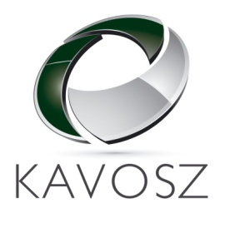
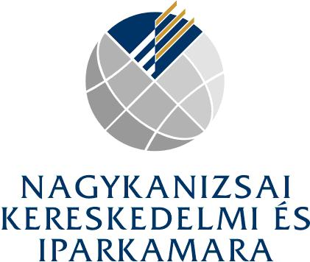
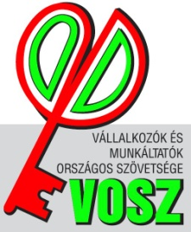
KAVOSZ VÁLLALKOZÓI FÓRUM
MEGHÍVÓ
KA-VOSZ Zrt. 1062 Budapest, Váci út 1-3. Westend Irodaház „A”torony tel: (+36 1) 302-0855 fax: (+36 1) 302-0847 www.kavosz.hu

A Nagykanizsai Kereskedelmi és Iparkamara, a VOSZ Zala Megyei Szervezete, valamint a KAVOSZ Zrt. tisztelettel meghívja Önt,

a KAVOSZ Zrt. országos fórumsorozatának
sajtónyilvános rendezvényére és az azt követő állófogadásra.

Fókuszban a kkv finanszírozás
Uniós pályázatok 2014-2020 és kedvező hitellehetőségek a Széchenyi Kártya
Programban a kis és középvállalkozások számára

A rendezvény házigazdái:

Szép Zoltán, a KAVOSZ Zrt. fejlesztési igazgatója
dr. Polay József, a Nagykanizsai Kereskedelmi és Iparkamara elnöke
Doucha Ferenc, a VOSZ Zala Megyei Szervezetének elnöke

Meghívott vendégek:

Dr. Parragh László, a Magyar Kereskedelmi és Iparkamara elnöke
Rigó Csaba kormánymegbízott, Zala Megyei Kormányhivatal
Dénes Sándor, Nagykanizsa Megyei Jogú Város polgármestere
Cseresnyés Péter országgyűlési képviselő
Polgár András, a Nyugat-dunántúli Regionális Fejlesztési Ügynökség Kft. vezető stratégiai tervezője

Időpont:
2014. november 17. hétfő, 10:30 óra

Helyszín:

Vasemberház, Dísz terem
8800 Nagykanizsa, Erzsébet tér 1.

A rendezvényen történő részvétel díjmentes, azonban előzetes jelentkezéshez kötött.
Kérjük, hogy részvételi szándékát az alábbi linken, telefonszámokon vagy e-mail címen 2014. november 14. 12:00 óráig jelezze:
http://www.nakkik.hu/hu/rendezvenyek/2014-11-17
telefon: 93/516-670
mobil:30/754-3616
e-mail: nakkik@nakkik.hu

Megjelenésére feltétlenül számítunk!

Tisztelettel:

dr. Polay József s.k.  elnök  NAKKIK | Krisán László s.k.  vezérigazgató  KAVOSZ Zrt. | Doucha Ferenc s.k.  elnök  VOSZ Zala Megye

